LINEÁRNE ROVNICE S ABSOLÚTNOU HODNOTOU

Lineárnou rovnicou s absolútnou hodnotou nazývame každú rovnicu (s neznámou x∈R) tvaru
|a₁x + b₁| + |a₂x + b₂| + ... + |a_{n}x + b_{n}| = |a₀x + b₀|,

kde a_{i},b_{i} (i = 0,1,2,...,n) sú dané reálne čísla .

Metóda nulových bodov :
Rovnica sa rieši úpravou na lineárne rovnice bez absolútnej hodnoty v intervaloch, na ktoré je rozdelená množina R nulovými bodmi. Nulové body sú čísla, pre ktoré sa
a_{i}x + b_{i} = 0, teda sú to čísla -b_{i}/a_{i} , pre i = 1,2,...,n. V týchto bodoch sa mení znamienko výrazu v absolútnej hodnote, preto aj úprava absolútnej hodnoty.

Príklad 1: Riešte v R rovnicu : |x + 2| + |x - 2| = 8.

Riešenie:
Určíme nulové body výrazov (x + 2) a (x – 2) . Teda zistíme, pre ktoré hodnoty premennej x sa rovnajú nule: x + 2 = 0 a x - 2 = 0 . Označíme x₁ = -2, x₂ = 2 (x₁ < x₂). Množina R je nimi rozdelená na intervaly : I₁ = (-∞, -2) , I₂ = < -2, 2 ) , I₃ = <2, +∞), na ktorých je možné danú rovnicu s absolútnymi hodnotami upraviť na rovnice bez absolútnych hodnôt. Stačí určiť znamienka ľubovoľných hodnôt dvojčlenov x + 2, x - 2 vo vnútri intervalov I₁,I₂,I₃ :

x | I₁ = (-∞, -2) | I₂ = <-2, 2) | I₃ = <2, +∞)
|x + 2| | -x-2 | x+2 | x+2
|x - 2| | -x+2 | -x+2 | x-2
 | I₁: -x-2-x +2=8  x = -4 ∈ I₁ | I₂: x+2-x + 2=8  4≠8 | I_{3:} x+2+x-2=8  x = 4 ∈ I₃
 | K₁ = {-4} | K₂ = ∅ | K₃ = {4}

Výsledok: K = K₁ ∪ K₂ ∪ K₃ = {4, -4}

Príklad 2. Riešte v R rovnicu: 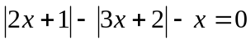.
Nulové body: 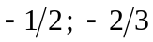
 | I₁= 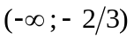 | I₂= 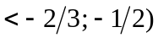 | I₃= 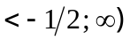
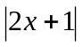 | 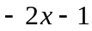 |  | 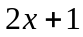
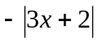 | 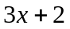 | 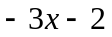
 | 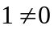 | 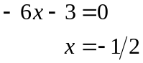 | 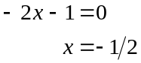
 | 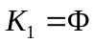 | 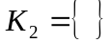 | 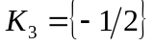
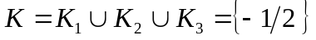

Príklad 3. Riešte v R rovnicu: 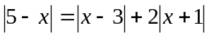.
Rovnicu upravíme na tvar: 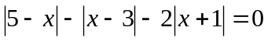
Nulové body: 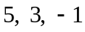
 | 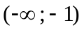 | 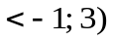 | 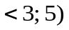 | 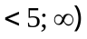
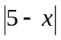 | 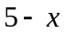 |  |  | 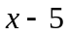
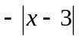 | 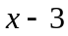 |  | 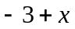
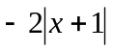 | 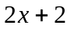 | 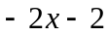
 | 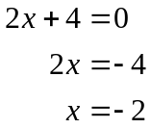 | 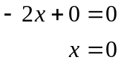 |  | 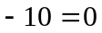
 | 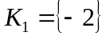 | 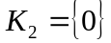 | K₃ = ∅ | K₄ = ∅
K = K₁ ∪ K₂ ∪ K₃ ∪ K₄ = {-2, 0}

Úlohy:

- V nasledovných úlohách riešte rovnice v R:
  - 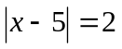
NB: x-5 = 0 => x=5

 | I₁= 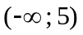 | I₂= 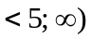
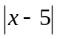 | -x+5 | x–5
 | -x+5 =2  -x = -3  x = 3 ∈ I₁ | x-5=2  x=7 ∈ I₂
K₁ = {3} K₂ = { 7}
K = K₁ U K₂ = {3,7}

  - 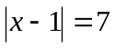 (D. ú.)
  - 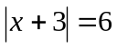
  - 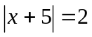
- V nasledovných úlohách riešte rovnice v R:
  - 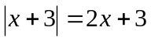
NB: x+3 = 0 => x= – 3

 | I₁= 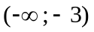 | I₂= 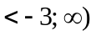
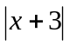 | -x-3 | x+3
 | -x-3 =2x+3 /-2x/+3  -3x = 6 /:(-3)  x = -2 ∉ I₁ | x+3=2x+3 /-2x /-3  –x=6 /:(-1)  x= –6 ∉ I₂
K₁ = { } K₂ = {}
K = K₁ U K₂ = { }

  - 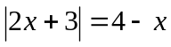 (D. ú.)
  - 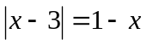
  - 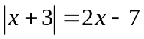

- V nasledovných úlohách riešte rovnice v R:
  - 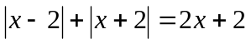
NB1: x =+2 NB2: x=-2

 | I₁= 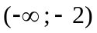 | I₂= 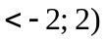 | I₃= 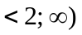
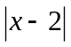 | –x+2 | –x+2 | x–2
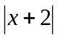 | –x–2 | x+2 | x+2
 | –x+2–x–2 = 2x+2  –2x = 2x+2 /–2x  –4x=2  x=-1/2 ∉ I₁ | –x+2+x+2 = 2x+2  4 = 2x+2 /–2  2=2x  x=1 ∈ I₂ | x–2+x+2 = 2x+2  2x = 2x+2 /–2x  0x=2  Nemá riešenie
 | 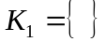 | 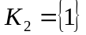 | 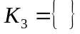

K = K₁ U K₂ U K₃ = {1}

  - 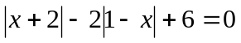 (D. ú.)

  - 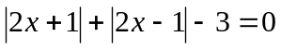

- V nasledovných úlohách riešte rovnice v R:
  -  
   